**小学体育与健康空中课堂指导课程**

**水平三第五周课程**

**少年拳第一套（1-4动）**

**学程拓展**

1. **少年拳第一套连续动作线路图**

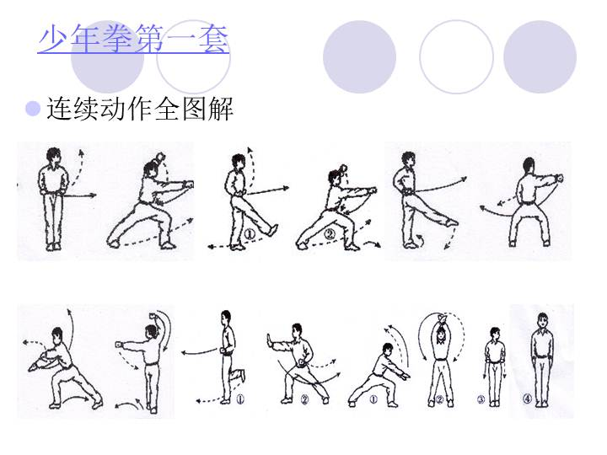

**二、少年拳视频介绍**

<https://v.youku.com/v_show/id_XNDU5OTc0MjY4.html>

**三、教材资源介绍**

1、《小学武术》 地质出版社

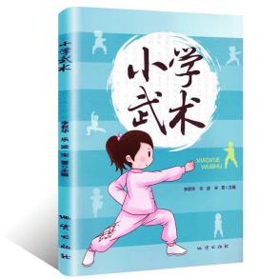 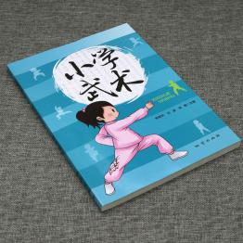

2、《青少年武术运动技能等级标准与测试方法》 科学出版社

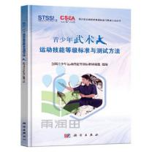 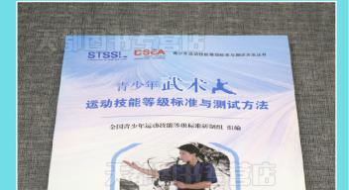

**四、网址资源介绍**

1、<http://wushu.sport.org.cn/> 中国武术协会官方网站

2、<http://bw.21kftv.com/1/index.shtml> 博武国际武术网